Отлов безнадзорных животных

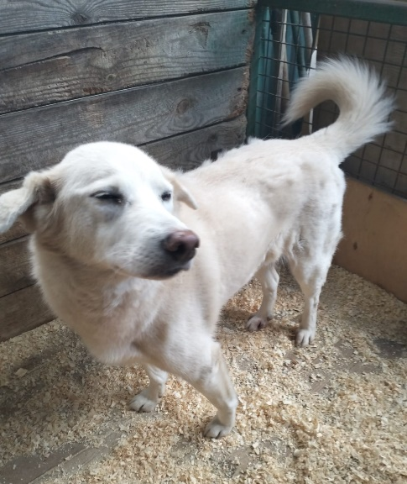 | Булатниковский пр-д., д.16, к.1  28.08.2023г.
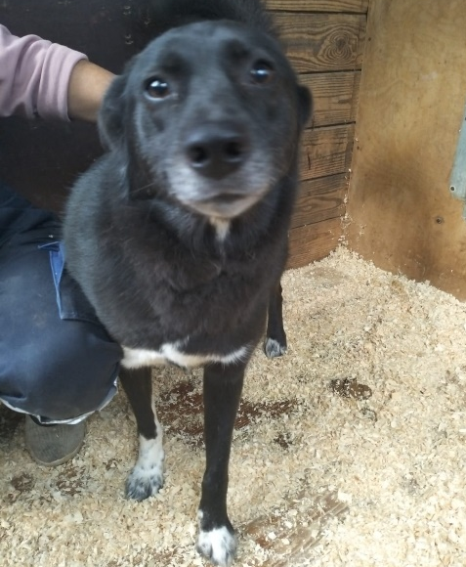 | Булатниковский пр-д., д.16, к.1  28.08.2023г.
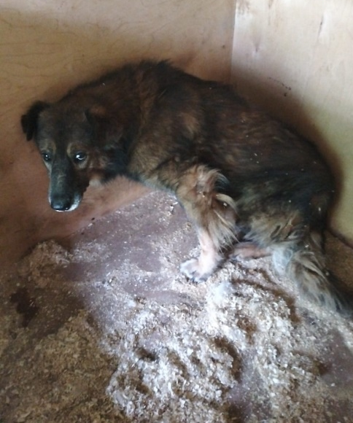 | ул. 6-ая Радиальная, д.15, стр.1  29.08.2023г.
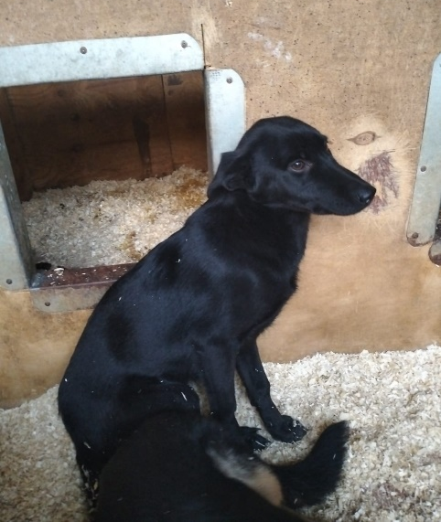 | Каширское шоссе, д.148  29.08.2023г.
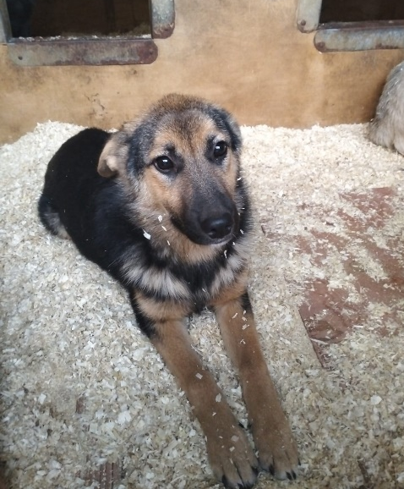 | Каширское шоссе, д.148  29.08.2023г.
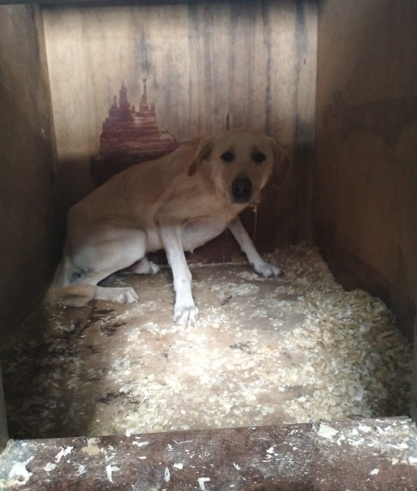 | ул. 6-ая Радиальная, д.50  30.08.2023г.
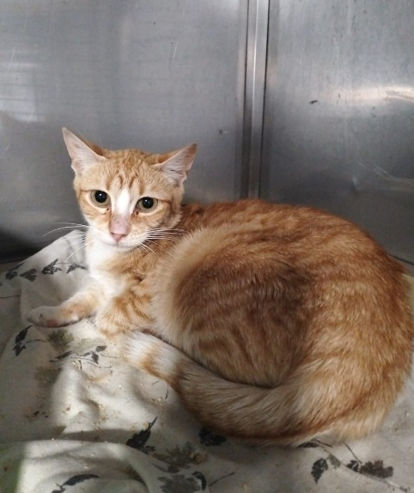 | Варшавское шоссе, д.143  01.09.2023г.
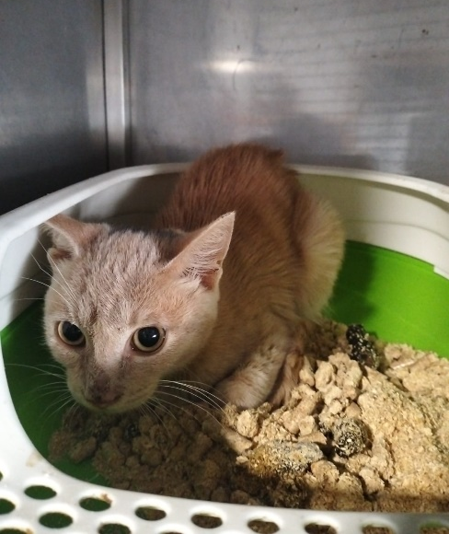 | Варшавское шоссе, д.143  01.09.2023г.
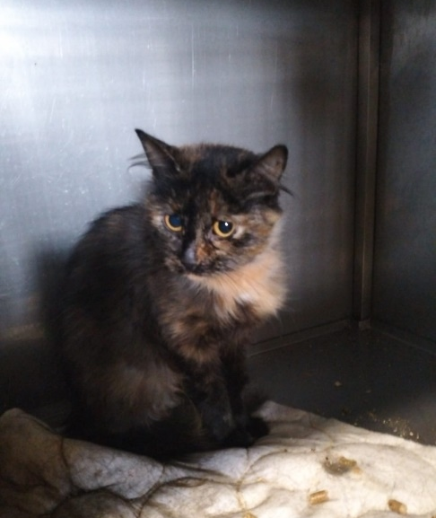 | Варшавское шоссе, д.143  01.09.2023г.
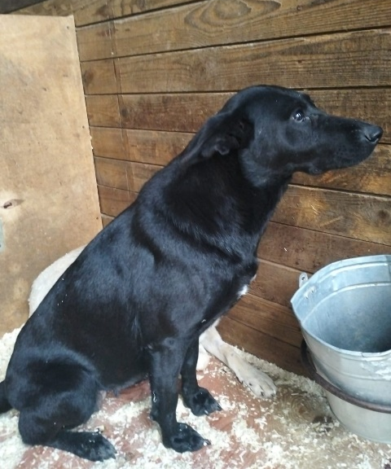 | ул. 6-ая Радиальная, д.50  02.09.2023г.
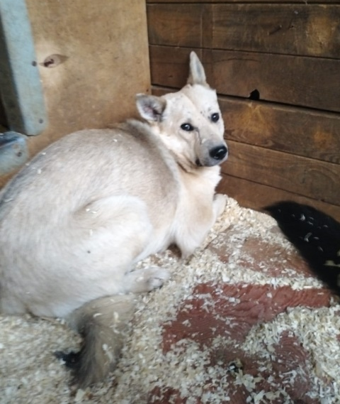 | ул. 6-ая Радиальная, д.50  02.09.2023г.
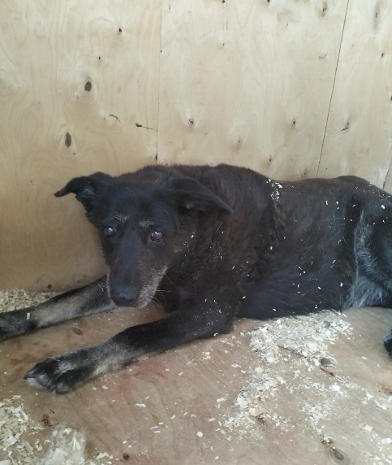 | Каширское шоссе, д.148  05.09.2023г.
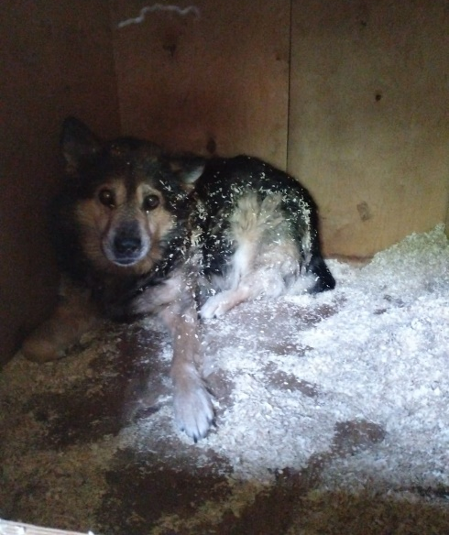  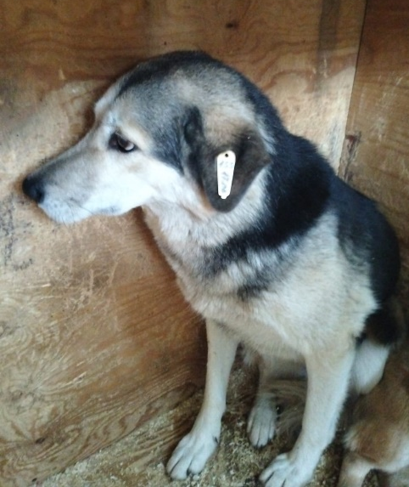 | ул. 6-ая Радиальная, д.50  05.09.2023г.
ул. 6-ая Радиальная, д.50
05.09.2023г.

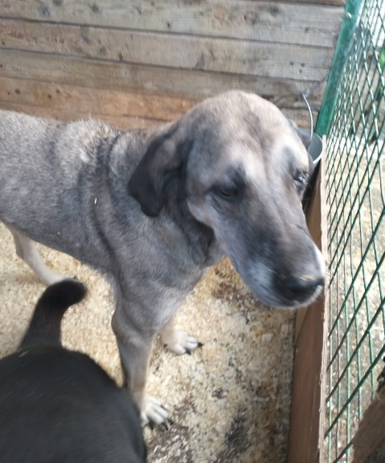 | ул. 6-ая Радиальная, д.50  05.09.2023г.
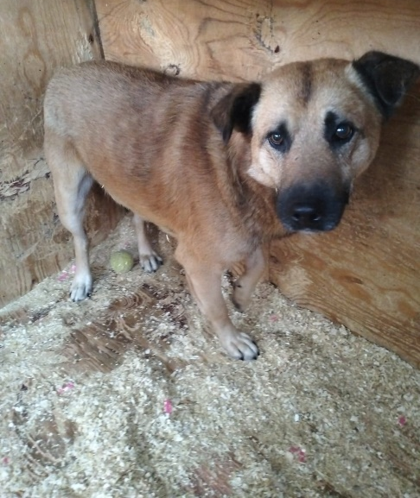 | ул. 6-ая Радиальная, д.50  08.09.2023г.
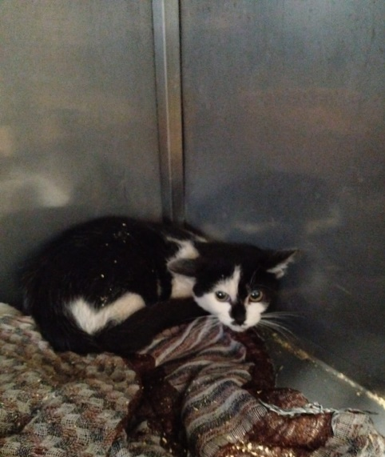 | Загорьевский пр-д., д.5, к.1  08.09.2023г.
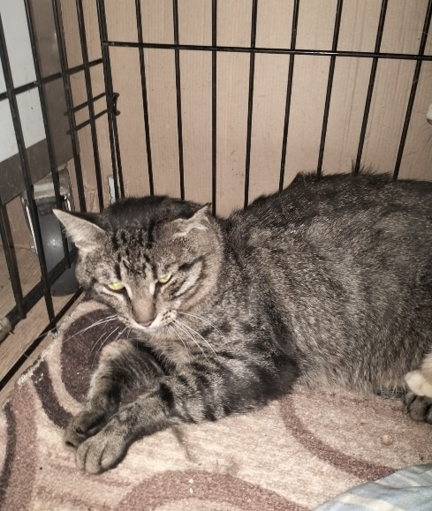 | ул. Россошанская, д.13, к.1  09.08.2023г.
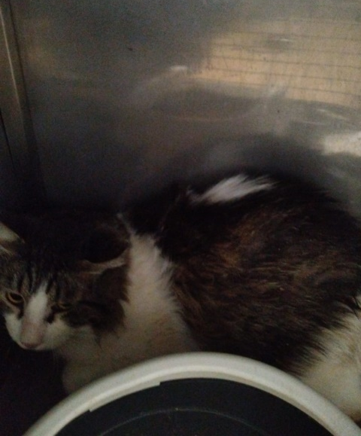 | ул. Россошанская, д.13, к.1  09.08.2023г.
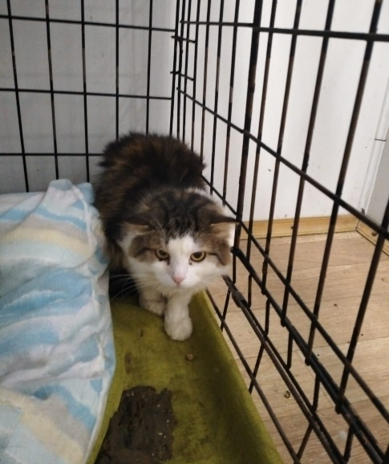 | ул. Россошанская, д.13, к.1  09.08.2023г.
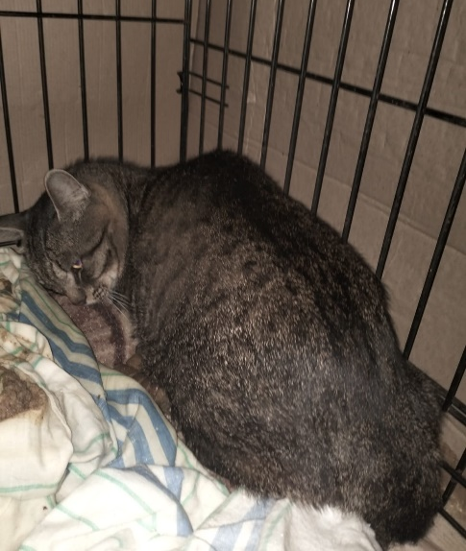 | ул. Россошанская, д.13, к.1  09.08.2023г.
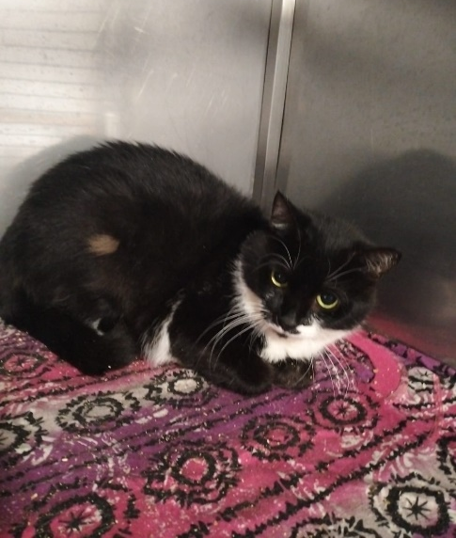 | ул. Россошанская, д.13, к.1  09.08.2023г.
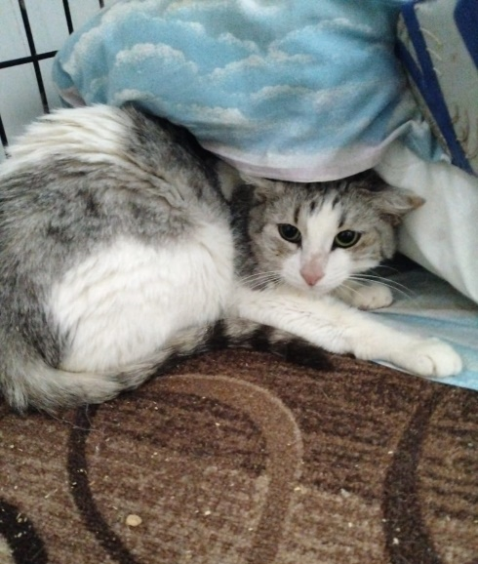 | ул. Россошанская, д.13, к.1  09.08.2023г.
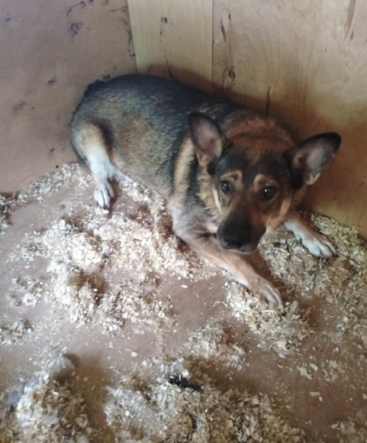 | Каширское шоссе, д.148  09.09.2023г.
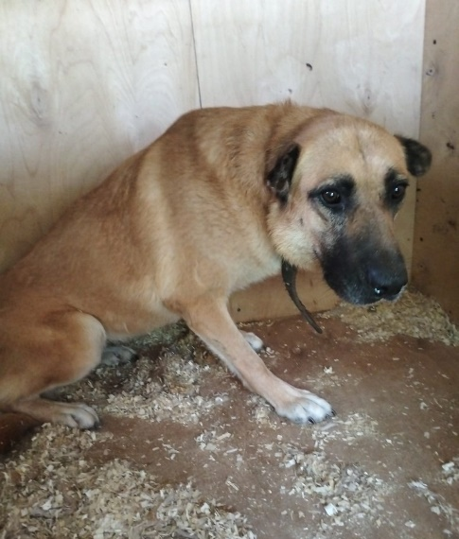 | ул. 6-ая Радиальная, д.50  10.09.2023г.
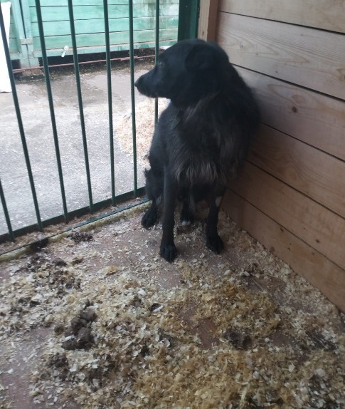 | ул. 6-ая Радиальная, д.50  10.09.2023г.
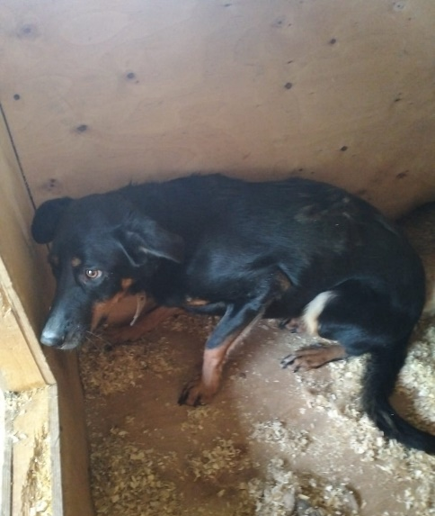 | ул. 6-ая Радиальная, д.50  10.09.2023г.

